Diseño e inplementacion de un Sistema operativo para la gestión de procesos en tiempo real.

Pacheco Pedraza Erick.

Asignatura: Diseño de sistemas en tiempo real.

Escuela Profesional de Ingeniería Mecatrónica

Facultad de Ingeniería Mecánica

Universidad Nacional de Ingeniería

# Resumen

Los Sistemas Operativos de tiempo real son aquellos en los cuales no tiene importancia el usuario, sino los procesos. Por lo general, están subutilizados sus recursos con la finalidad de prestar atención a los procesos en el momento que lo requieran. se utilizan en entornos donde son procesados un gran número de sucesos o eventos.

Muchos Sistemas Operativos de tiempo real son construidos para aplicaciones muy específicas como control de tráfico aéreo, bolsas de valores, control de refinerías, control de laminadores. También en el ramo automovilístico y de la electrónica de consumo, las aplicaciones de tiempo real están creciendo muy rápidamente.

# INTRODUCCIÓN

**Describir brevemente las partes del informe.**

**La Introducción debe contener entre 4 y 8 párrafos cada uno entre 4 y 8 líneas.**

El desarrollo constante del conocimiento acerca de los sistemas operativos muestra que hay cada vez mayor optimización de los sistemas en tiempo real, de ahí la importancia de desarrollar un sistema como el descrito.

# PRESENTACIÓN DEL PROBLEMA

Se desarrollará un sistema operativo en tiempo real, teniendo en cuenta algunas limitaciones en cuanto a la duración de los procesos que se ejecutan en tiempo real, asimismo se tomara en cuenta el tiempo del de interrupciones de cada proceso, pues dependiendo de qué tan rápido ocurran determinaran tiempos de conteo para la duración de cada proceso dentro de un ciclo repetitivo que se conoce como calendario.

Asimismo otro detalle relevante es que tan rápido se transmitirán los datos por el puerto serial, debido a las limitaciones que puedan presentar los dispositivos de entrada y salida de datos.

Es por ello que de acuerdo a la aplicación y la restricción de que tan determinísticos sean los procesos se elegirán procesadores más acordes a la aplicación; en el desarrollo del sistema operativo se utilizó el microcontrolador de la familia Microchip PIC18F4550 el cual al ser de gama alta y por la cantidad de memoria flash disponible es adecuado para la aplicación, sin embargo se acotará más adelante que presenta limitaciones en cuanto al envío de datos.

# OBJETIVOS

El objetivo general es sobre la base de la teoría de sistemas operativos desarrollar un sistema multitareas con calendarización de procesos en tiempo real.

Como objetivos específicos se buscará la correcta transmisión y recepción de datos eligiendo las velocidades de envío correctos, además de desarrollar un protocolo de comunicación que permita lograr el correcto flujo de datos.

El segundo objetivo específico es hacer la implementación de un hardware que permitirá hacer el control de varios procesos en tiempo real, dichos procesos estarán calendarizados.

# dESCRIPCIÓN DE LA SOLUCIÓN

Para la solución de un sistema operativo con los requisitos que demandan los objetivos se ha elegido el microcontrolador antes mencionado, asimismo para hacer la interfaz entre el usuario y el sistema operativo se ha utilizado Microsoft C#, en conjunto ambos permitirán la correcta interacción entre la persona y el hardware.

# RESULTADOS

Sobre la base del desarrollo se obtuvo finalmente un sistema operativo con capacidad de calendarizar 7 procesos, además de haberse desarrollado satisfactoriamente un protocolo de comunicación entre la consola y el hardware de modo que no haya pérdida de información, básicamente este hardware se basó en el envío y posterior espera de ambas partes (consola-hardware). Para ello el envío de datos se realiza mediante la descomposición del mensaje en caracteres que son enviados desde la consola hacia el microcontrolador, cuando se envía cada carácter la consola (mediante la interfaz) espera a que el microcontrolador conteste para que pase a enviar el siguiente dato. De esta manera se consiguió satisfactoriamente el envío y recepción de datos.

Cabe destacar que la recepción por parte de la interfaz a pesar de trabajar con altas velocidades propias de las características de la consola se notó que había mala recepción con altas velocidades por lo que ello limitó el desempeño del microcontrolador.

# CONCLUSIONES

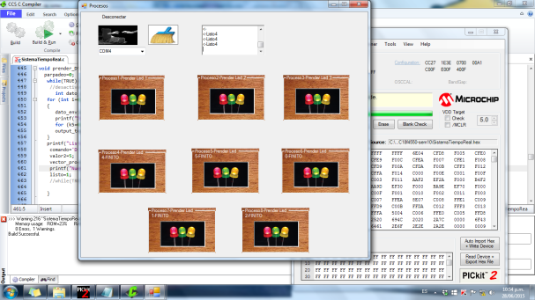Algunos procesos finitos realizan hasta tres ciclos antes de que el procesador pueda detenerlos, es decir el reloj del procesador determinara que tan rápido se finalizaran los procesos.

El envio de datos con altas velocidades de muestreo origina tambien que los datos muchas veces sean recibidos de manera inadecuada, lo que ademas limita su gráfica en tiempo real puesto que los datos transferidos por el bus de comunicaciones podrian llegar incorrectos si no se elige un procesador adecuado.

Un detalle práctico para el cálculo de los tiempos de ejecucuion de los procesos es mediante el uso de un contador que pueda indicar cuantas veces el timer interrumpió determinado proceso finito hasta su culminación.

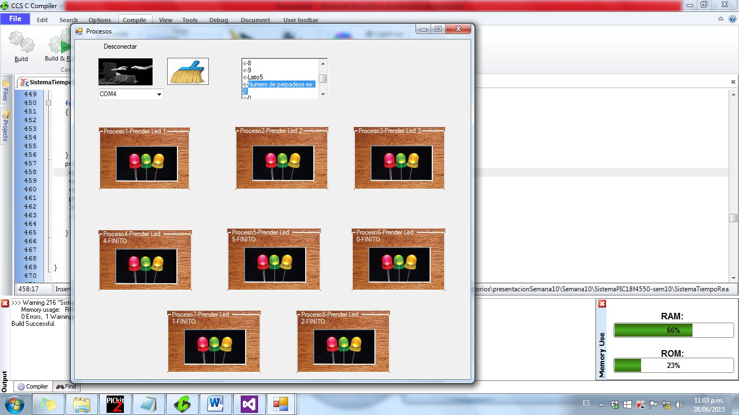

La selección de a base de estructuras for en cuanto a su tiempo también influyen en que tan confiable es la data que se envía, si se eligen tiempo muy pequeños, la data puede transferirse de manera errónea.

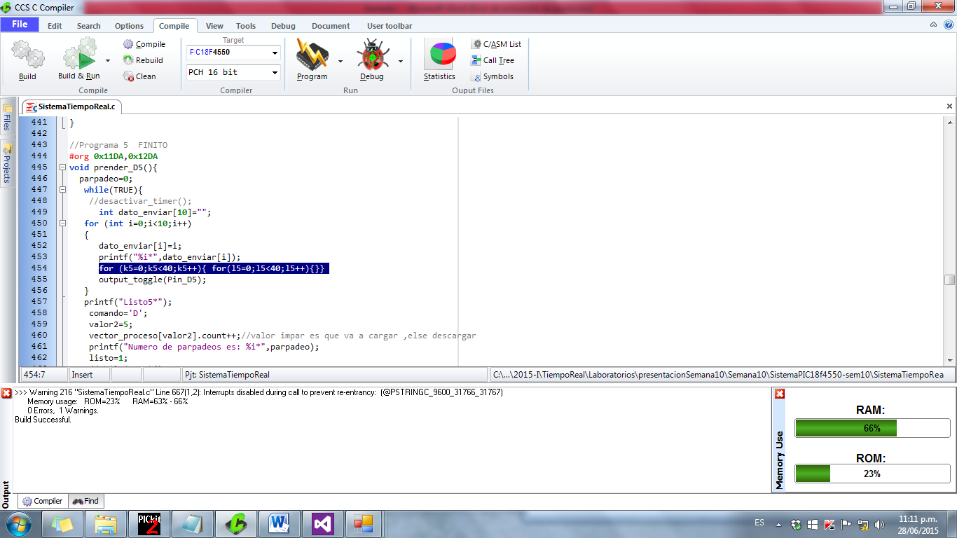

El flujo de datos puede ser controlado a través de contadores que permitan enviar datos en ciertos periodos de tiempo, de modo que se reduzca la posibilidad de falla al transferir los datos (datos erróneos).

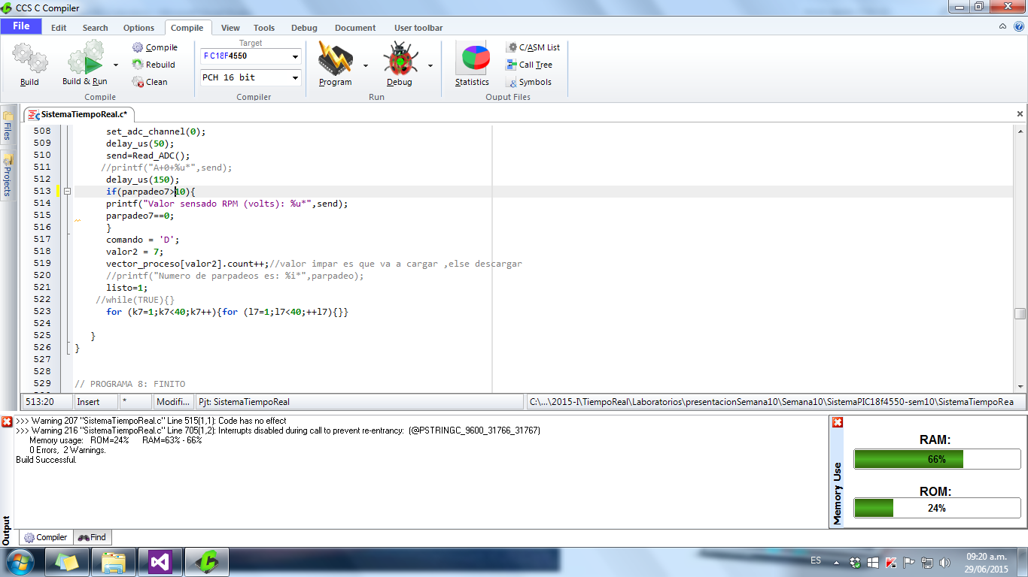

Los tiempos de los porcesos ocurren tan rápido( dependiendo de la cantidad de líneas de código) que el contador de número de programas casi nunca es mayor o igual a dos, lo que equivale a decir que los procesos ocurren en un tiempo de reloj o menos; en el caso del microcontrolador utilizado se observó que un tiempo de muestreo de 20 milisegundos es el mínimo para cumplir los requisitos aceptables de envío y recepcion de datos hacia la consola.

# BIBLIOGRAFIA

1. Sistemas Operativos Modernos Andrew S. Tanenbaum

Pearson Education A. Silberschatz, J. Peterson, P. Galvin

1. Operating System Concepts Addison - Wesley Publishing Company

